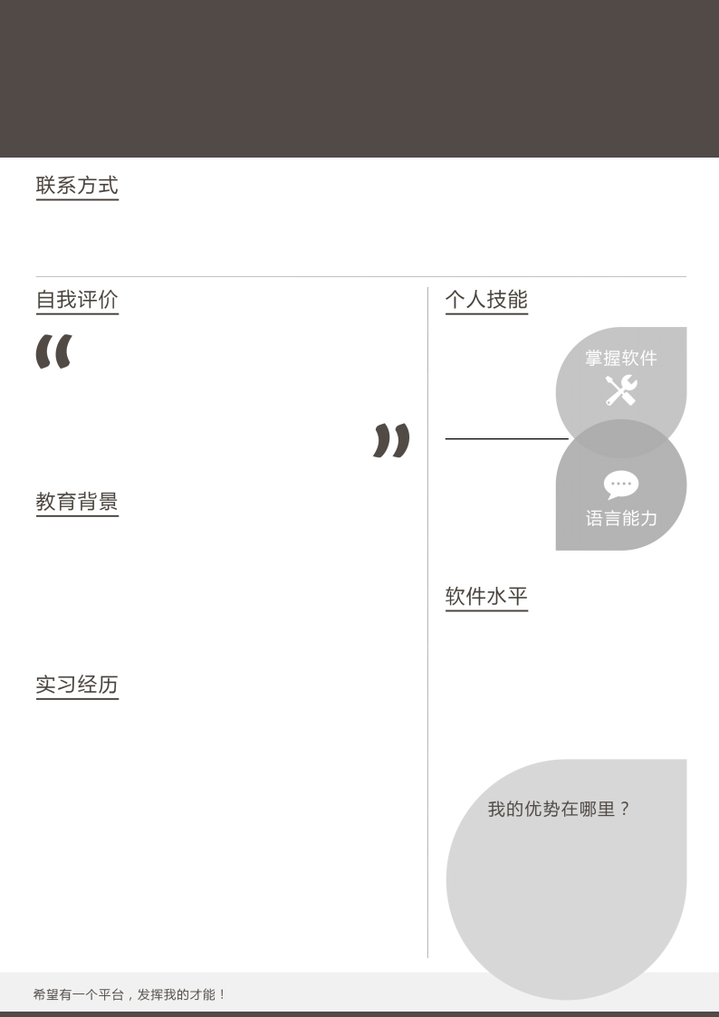

**贺晓琳**

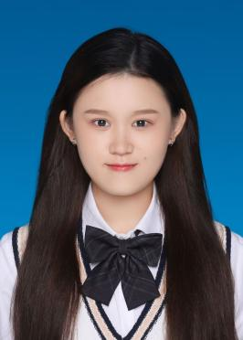

籍贯：山东省夏津县 邮箱 :1355178945@qq.com

联系电话 :18963005267 地址 :山东省德州市

**求职意向：大数据工程师**

Java、JSP/

JavaScript

Hadoop、

HTML

Spark

英语能力良好

普通话优秀

熟悉SQL Server、MySQL、等数据库操作，了解数据库操作。

熟悉Linux系统基本操作，熟悉C、Python、Java等编程语言。

熟练而全面掌握计算机网络专业知识，熟悉测试流程。

2021学年获得优秀学生

2021和2022学年两次奖学金

曾任院学习部部长

乐观开朗，独立性与适应力较强，有很强的团队意识。

作为新人，我具备出色的学习能力并且乐于学习、敢于创新，不断追求卓越；作为参与者，我具备诚实可信的品格、富有团队合作精神。真诚地希望您能够为我

提供一个施展才华的平台！

2020.09/2024.08于枣庄学院人工智能学院数据科学与大数据技术专业学习，熟悉操作系统、数据结构、计算机网络、数据库原理、网站开发、计算机组成原理、JavaWeb框架、C#语言编程等

2021年暑假期间，参加兴趣小组开发程序测试软件。此项目是为了快速正确的判断学生在各个阶段的的编程水平，避免凭主观猜测造成的不公平和不公正，进而保证教学秩序紧张有序地进行，对烦琐复杂的管理系统进行改善，让整个评测系统更安全、可靠，体系更加完整。本项目是非常驻内存的独立的程序，它具有可重入性，没有覆盖要求，可以进行并发处理。